ИНСТРУКЦИЯ И РУКОВОДСТВО ПО МОНТАЖУ И ЭКСПЛУАТАЦИИ НОЖЕВЫХ ЗАТВОРОВ СЕРИИ PAL

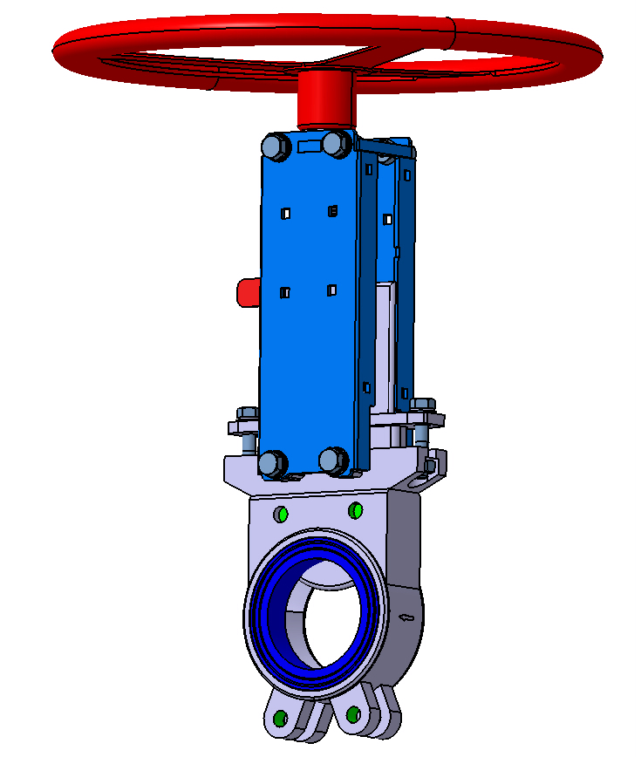

СОДЕРЖАНИЕ
1. ОБЩИЕ СВЕДЕНИЯ …..3
1.1 ОПИСАНИЕ И РАБОТА …..3
- НАЗНАЧЕНИЕ ИЗДЕЛИЯ …..3
- ТЕХНИЧЕСКИЕХАРАКТЕРИСТИКИ И РАЗМЕРЫ …..3
- СОСТАВ ИЗДЕЛИЯ …..5
- УСТРОЙСТВО И РАБОТА НОЖЕВОГО ЗАТВОРА ……6
- МАРКИРОВКА ........6
- УПАКОВКА ........7
2. УСТАНОВКА ИЗДЕЛИЯ ……7
- ОБЩИЕУКАЗАНИЯ ……7
- ИНСТРУКЦИЯ ПО УСТАНОВКЕ НОЖЕВЫХ ЗАТВОРОВ ……9
2.3. ТИПЫ ФЛАНЦЕВ, РЕКОМЕНДУЕМЫХ К ПРИМЕНЕНИЮ С НОЖЕВЫМИ ЗАТВОРАМИ ......10
2.4 ЗАЗЕМЛЕНИЕ …..10
3. ЭКСПЛУАТАЦИЯ НОЖЕВЫХ ЗАТВОРОВ …..10
3.1.ОБЩИЕ СВЕДЕНИЯ …..10
3.2 КОНТРОЛЬ РАБОТОСПОСОБНОСТИ …..11
3.3. РЕЖИМЫ РАБОТЫ ИЗДЕЛИЯ …..11
- . МЕРЫ БЕЗОПАСНОСТИ …..11
- .ПЕРЕЧЕНЬ ВОЗМОЖНЫХ НЕИСПРАВНОСТЕЙ И РЕКОМЕНДАЦИИ ПО ИХ УСТРАНЕНИЮ …..12
4. ТЕХНИЧЕСКОЕ ОБСЛУЖИВАНИЕ ….14
5. РЕМОНТ ИЗДЕЛИЯ ….14
5.1. ОБЩИЕ СВЕДЕНИЯ …..14
5.2. ДЕМОНТАЖ ИЗДЕЛИЯ …..15
5.3. РАЗБОРКА И СБОРКА ИЗДЕЛИЯ …..16
6. ХРАНЕНИЕ …..17
7. ТРАНСПОРТИРОВКА …..18
8. УТИЛИЗАЦИЯ …..18
9. СЕРТИФИКАТЫ …..18

- ОБЩИЕ СВЕДЕНИЯ
  - ОПИСАНИЕ И РАБОТА
    - НАЗНАЧЕНИЯ ИЗДЕЛИЯ

Ножевые затворы фирмы «PICON Robinetterie Industrielle» (Франция) предназначены для использования в качестве запорной либо регулирующей арматуры для установки в системах промышленных трубопроводов. Применяются для управления потоками различного типа масел, кислот, щелочей, углеводородных соединений, воды и газов, пищевых продуктов, потоков абразивных сред, пара и т.д. с давлением и температурой, не превышающих характеристики дискового затвора.
В качестве органа управления может быть использована рукоятка (для быстрого срабатывания), цепная передача (при установке ножевого затвора на высоте или в труднодоступных местах).

1.1.2. ТЕХНИЧЕСКИЕ ХАРАКТЕРИСТИКИ И РАЗМЕРЫ
Затворы произведены в соответствии с нормами:
EN 593; EN 736; EN 12516; EN 1092; ISO 5211; DIN3337; API 609; PED 97/23/EC(cat III) Mod H, ГОСТ 1354779, ГОСТ 12.2.003-91, ГОСТ 12.2.063-81, ГОСТ 9544-2005, ГОСТ 356-80, ГОСТ 5761-74
Межфланцевое расстояние в соответствии с нормами:
DIN EN 558-1 Series 20; IS05752 Series 20; BS-5155 Series 4; MSS-SP67; API609 cat. A; NFE 29305-1 Тестирование:
EN 12266-1 Rate A; ISO 5208 Rate A; DIN 3230; API 598
Рабочая температура: -20°С – +80°С.
Максимальное рабочее давление.
Серия PAL (корпус чугун) Ду50-250: 10 бар, Ду300: 6 бар, Ду350-400: 5 бар, Ду450-500: 4 бар. Фланцы: PN 10.
Применяемые материалы
Наименование | Чугунный корпус
Корпус | Чугун GG-25
Нож | Нержавеющая сталь AISI 304
Уплотнение | Сталь
Уплотнение | Промасленный хлопок
Крышка уплотнения | Углеродистая сталь
Боковая крышка | Сталь
Шток | Нержавеющая сталь AISI 420
Колесо | Углеродистая сталь
Направляющая | PTFE
Размеры ножевого затвора серии PAL
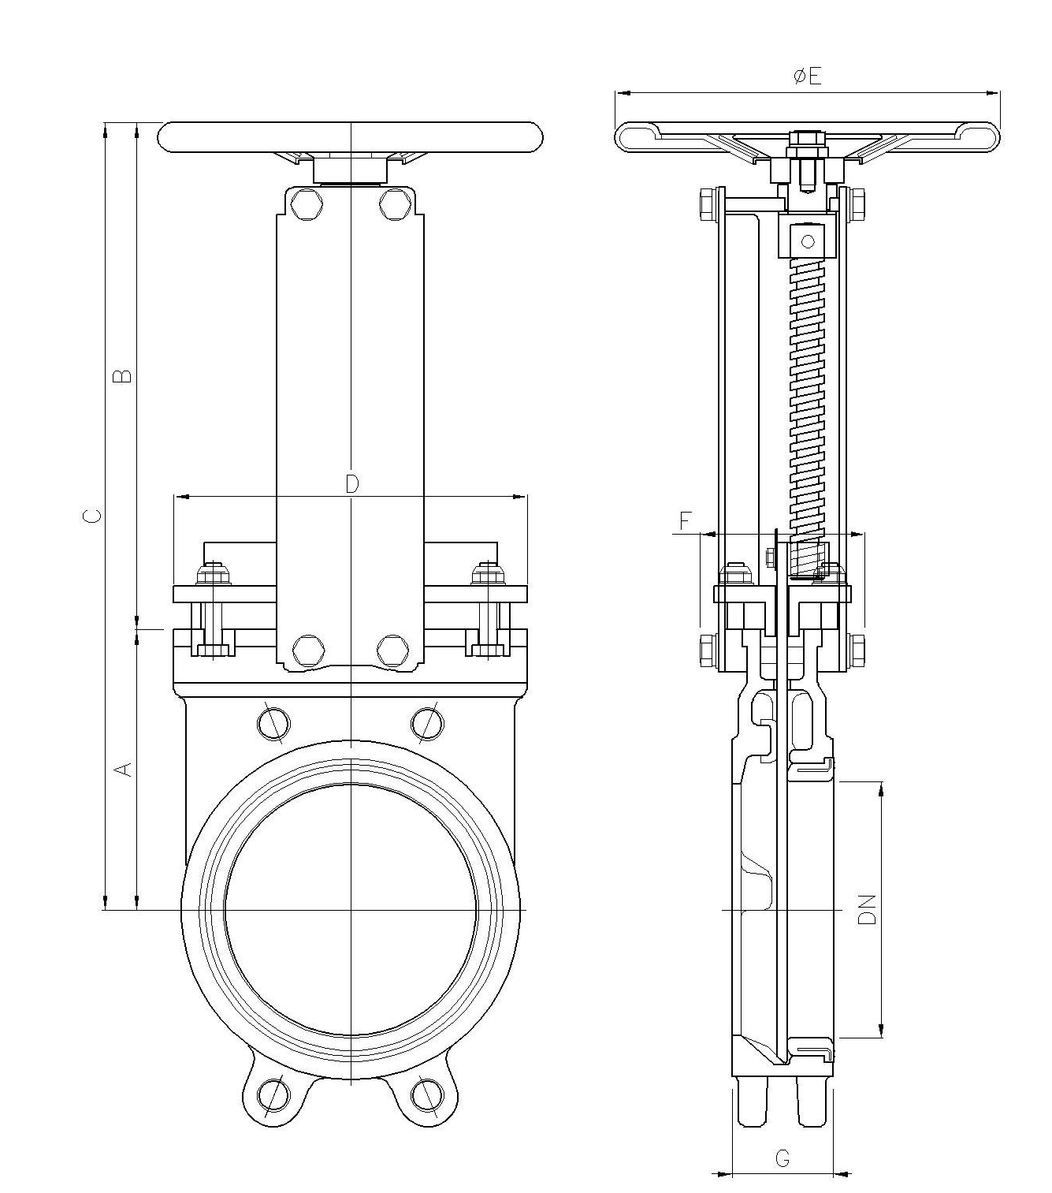
DN |  | A | B | C | D | E | F | G
50 | 2’’ | 113 | 239 | 352 | 131 | 200 | 96 | 40
65 | 2 ½’’ | 113 | 248 | 361 | 155 | 200 | 96 | 40
80 | 3’’ | 117.5 | 262 | 379.5 | 168 | 200 | 98.5 | 50
100 | 4’’ | 132.5 | 284 | 416.5 | 189 | 200 | 98.5 | 50
125 | 5’’ | 151 | 274 | 425 | 182.5 | 250 | 98.5 | 50
150 | 6’’ | 167 | 302.5 | 469.5 | 211 | 250 | 98.5 | 60
200 | 8’’ | 196 | 382.5 | 578.5 | 262 | 300 | 124 | 60
250 | 10’’ | 228 | 434.5 | 662.5 | 316 | 300 | 124 | 70
300 | 12’’ | 274 | 495 | 769 | 375 | 300 | 136 | 70
350 | 14’’ | 308 | 535.5 | 843.5 | 423 | 400 | 136 | 96
400 | 16’’ | 362 | 621 | 983 | 476 | 500 | 175 | 100
450 | 18’’ | 416.5 | 665.5 | 1082 | 538 | 500 | 175 | 100
500 | 20’’ | 473 | 732.5 | 1205.5 | 590 | 500 | 189 | 110

1.1.3. СОСТАВ ИЗДЕЛИЯ
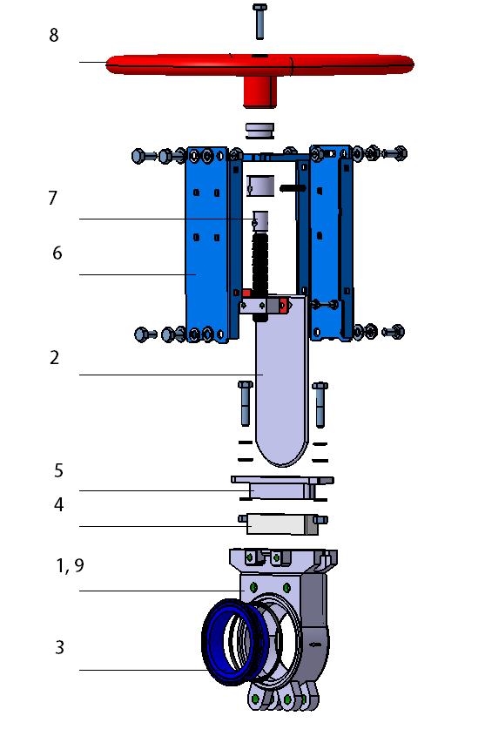

№ | Кол-во | Наименование | Чугунный корпус
1 | 1 | Корпус | Чугун GG-25
2 | 1 | Нож | Нержавеющая сталь AISI 304
3 | 1 | Уплотнение | Сталь
4 | 1 | Уплотнение | Промасленный хлопок
5 | 1 | Крышка уплотнения | Углеродистая сталь
6 | 2 | Боковая крышка | Сталь
7 | 1 | Шток | Нержавеющая сталь AISI 420
8 | 1 | Колесо | Углеродистая сталь
9 | 1 | Направляющая | PTFE

1.1.4. УСТРОЙСТВО И РАБОТА НОЖЕВОГО ЗАТВОРА
Ножевой затвор состоит из корпуса, внутри которого находится направляющая ножа и уплотнения выполненного из стали. При зажатии уплотнения из стали с одной стороны и из резины с другой стороны между фланцами, корпус прочно фиксируется, обеспечивая герметичное соединение между корпусом и фланцами.
Внутри корпуса расположен запорный элемент, выполненный в форме ножа. Он совершает поступательное движение перпендикулярно оси трубопровода.
Срабатывание ножевого затвора происходит путем передачи крутящего момента от исполнительного механизма (рукоятки, цепного механизма) на шток, что приводит к поступательному движению ножа.
Изделие может работать как в режиме открыто-закрыто, так и выполнять функцию регулирующей запорной арматуры. В этом случае нож, выдвигается на определенное расстояние, частично уменьшает диаметр трубопровода, тем самым регулируя поток.

1.1.5. МАРКИРОВКА

В соответствии с PED директивой все без исключения ножевые затворы оснащены металлической
идентификационной табличкой с информацией о дисковом затворе. На ней указывается следующая информация:
-Тип затвора
-Условный проход
-Рабочее давление
-Материал корпуса
-Материал ножа
-Материал уплотнения
-Год производства
-Серийный номер
-Максимальное давление
-Рабочая температура
-Логотип производителя
Маркировка осуществляется согласно стандарта СЕ. В случае производства ножевого затвора, предназначенного для потенциально опасных сред, используется маркировка ЕХ в соответствии с директивой 94/9/ЕС (АТЕХ).
Маркировка не должна сниматься с корпуса изделия или быть повреждена. Также запрещается заклеивать маркировку или каким-либо образом стирать информацию, указанную на ней.
1.1.6. УПАКОВКА
Ножевые затворы поставляются в картонных или деревянных ящиках по одной или несколько штук в зависимости от размеров. Данной упаковки достаточно для безопасной транспортировки и хранения дисковых затворов
2. УСТАНОВКА ИЗДЕЛИЯ
2.1. ОБЩИЕ УКАЗАНИЯ
Необходимо внимательно ознакомиться с данной инструкцией перед монтажом, демонтажем и эксплуатацией изделия всему персоналу, задействованному в работе с изделием.
Перед монтажом, демонтажем или обслуживанием отключите все подводящие и отводящие патрубки, убедившись, что в них нет давления.
ВНИМАНИЕ! Запрещается превышать максимальное давление и лимит температуры, маркированные на металлической табличке на корпусе изделия.
Устройство не подлежит модификации. Любые изменения, внесенные в конструкцию изделия, могут сделать его потенциально опасным.
Монтаж и обслуживание изделия должны производится только подготовленными специалистами.

Изделие подлежит использованию только по прямому назначению. Любое другое применение представляет потенциальную опасность. В случае подобного применения производитель снимает с себя любую ответственность за ущерб и повреждения.
При повреждении задвижки она должна быть заменена немедленно квалифицированными специалистами. Перед отгрузкой с завода края ножевого затвора смазываются силиконовой смазкой или маслом. В случае, если использование изделия не предусматривает наличие силикона или масла, смазка может быть удалена при помощи очищающего или обезжиривающего средства.
Перед установкой затвора удалите все загрязнения с уплотнения и кромки ножа во избежание повреждения уплотнения.
Убедитесь, что трубопровод не находится под напряжением. В случае наличия статического электричества, оборудуйте клапан заземлением.
Не используйте клапан в качестве рычага для изменения и корректировки межфланцевого расстояния. Это может вызвать повреждение седла клапана.
Все работы, связанные с приваркой фланцев, а также с любым другим нагревом фланцев или трубопровода, должны выполняться до установки ножевого затвора или при демонтированном затворе, во избежание температурного повреждения уплотнения.

2.2. ИНСТРУКЦИЯ ПО УСТАНОВКЕ ДИСКОВЫХ ЗАТВОРОВ
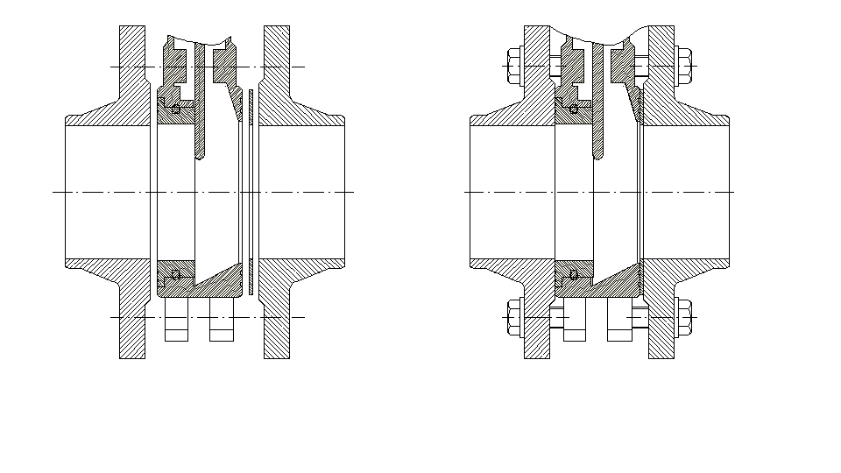Оставьте пространство между фланцами для
свободного помещения и изъятия клапана.
Внимание! Не повредите уплотнение.

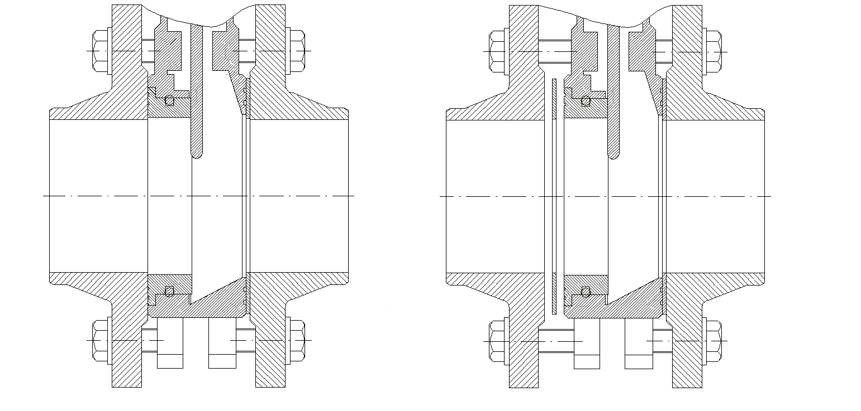
Затяните болты до касания фланцами корпуса Внимание! Не допускается
ножевого затвора. Во избежание протечек и использование дополнительных
перекосов, затягивайте болты перекрестно, уплотнений.
прилагая адекватные усилия.

2.3. ТИПЫ ФЛАНЦЕВ, РЕКОМЕНДУЕМЫХ К ПРИМЕНЕНИЮ С НОЖЕВЫМИ ЗАТВОРАМИ
2.4. ЗАЗЕМЛЕНИЕ
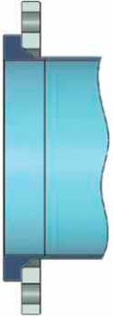
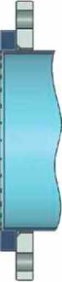
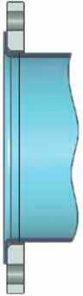

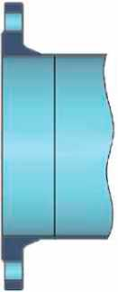

Заземляющий кабель должен быть изолирован. Допустимо крепление заземляющего кабеля сваркой, пайкой, резьбовыми соединениями и т.д.

3. ЭКСПЛУАТАЦИЯ НОЖЕВЫХ ЗАТВОРОВ
3.1. ОБЩИЕ СВЕДЕНИЯ
Эксплуатация изделия должна происходить под контролем квалифицированных специалистов, знакомых с принципом работы изделия, а также технологическим процессом.
Любое вмешательство в работу ножевого затвора неквалифицированного персонала может привести к некорректной работе ножевого затвора, нарушению технологического процесса и выходу из строя изделия.
Перед вводом в эксплуатацию необходимо убедиться, что дисковый затвор соответствует спецификации, т.е. параметры потока, его температура, давление, совместимость манжеты с химическим составом рабочей среды удовлетворяют данным, указанным в паспорте изделия и на металлической табличке, закрепленной на корпусе дискового затвора.
Открытие и закрытие ножевого механизма следует производить медленно, во избежание гидроударов.

3.2. КОНТРОЛЬ РАБОТОСПОСОБНОСТИ
Контроль работоспособности осуществляется визуально, а также с помощью различных электронных устройств, устанавливаемых как на самом затворе либо приводе, так и контролирующих параметры управляемой среды.

3.3. РЕЖИМЫ РАБОТЫ ИЗДЕЛИЯ
В зависимости от технологического процесса и от системы управления, дисковый затвор может работать как в режиме открыт-закрыт, так и в режиме регулировки, выполняя функцию дросселя.
- . МЕРЫ БЕЗОПАСНОСТИ
В случае установки изделия на трубопроводы с управляемой средой, имеющей повышенную или пониженную температуру запрещается прикасаться к корпусу затвора без соответствующих термоизолирующих материалов.
Запрещается прикасаться к любым подвижным частям затвора, установленного на него привода или аксессуаров в случае автоматической работы изделия не убедившись, что привод отключен от управления. Обслуживающий персонал должен быть одет в спецодежду, исключающую возможность попадания между движущимися частями затвора
Поворот рукоятки следует производить двумя руками.

3.5.ПЕРЕЧЕНЬ ВОЗМОЖНЫХ НЕИСПРАВНОСТЕЙ И РЕКОМЕНДАЦИИ ПО ИХ УСТРАНЕНИЮ
Неисправность | Возможная причина | Варианты устранения неисправности
Фланец трубопровода не герметичен | Затвор плохо отцентрован | -отключить давление  -демонтировать управляющий орган  -проверить уплотнитель на предмет повреждения, в случае необходимости заменить  -смонтировать затвор, отцентровать  -смонтировать управляющий орган  -испытать затвор
Фланец трубопровода не герметичен | Внутренний диаметр фланца или отбортовки слишком велик | -отключить давление  -демонтировать управляющий орган  -проверить уплотнитель на предмет повреждения  -проверить внутренний диаметр фланца или отбортовки  -в случае необходимости заменить фланец  -смонтировать затвор  -смонтировать управляющий орган  -испытать затвор
Фланец трубопровода не герметичен | Поврежден уплотнитель | -отключить давление  -демонтировать управляющий орган  -проверить уплотнитель на предмет повреждения, в случае необходимости заменить  -смонтировать затвор  -смонтировать управляющий орган -испытать затвор
Затвор не закрывается | Попадание крупного абразива между ножом и уплотнителем | -отключить давление  -демонтировать управляющий орган  -удалить твердые частицы  -проверить уплотнитель на предмет повреждения, в случае необходимости заменить  -смонтировать затвор согласно инструкции  -смонтировать управляющий орган ,испытать затвор
Затвор не закрывается | Пористость уплотнителя | -проверить рабочую температуру  -отключить давление  -демонтировать управляющий орган  -проверить уплотнитель на предмет повреждения, в случае необходимости заменить  -смонтировать затвор согласно инструкции  -смонтировать управляющий орган  -испытать затвор
Затвор не закрывается | Слишком высокое давление управляемой среды | -проверить рабочее давление в трубопроводе
Затвор негерметичен в закрытом положении | Естественный износ уплотнителя | -отключить давление  -демонтировать управляющий орган  -проверить уплотнитель на предмет повреждения, в случае необходимости заменить  -смонтировать затвор  -смонтировать управляющий орган  -испытать затвор
Затвор негерметичен в закрытом положении | Износ уплотнителя или ножа вследствие слишком высокой скорости потока | -проверить влажность и скорость потока управляемой среды  -отключить давление  -демонтировать управляющий орган  -проверить уплотнитель и нож на предмет повреждения, в случае необходимости заменить  -смонтировать затвор  -смонтировать управляющий орган  -испытать затвор
Затвор не открывается | Попадание абразива между ножом и корпусом | -отключить давление  -демонтировать управляющий орган  -очистить корпус и нож от твердых частиц, в случае необходимости заменить  -проверить уплотнитель на предмет повреждения, в случае необходимости заменить  -смонтировать затвор согласно инструкции  -смонтировать управляющий орган  -испытать затвор

4. ТЕХНИЧЕСКОЕ ОБСЛУЖИВАНИЕ
Ножевые затворы не нуждаются в специальном уходе либо работах по поддержанию их работоспособности.
При надлежащей эксплуатации нет необходимости проводить мероприятия по их техническому обслуживанию.
Диагностирование производится по истечении установленного нормативно-технической документацией срока службы согласно Приказу Минприроды России от 30 июня 2009 г. №195
5. РЕМОНТ ИЗДЕЛИЯ
5.1. ОБЩИЕ СВЕДЕНИЯ
Демонтаж и ремонт изделия должны производиться только квалифицированными специалистами.
Перед демонтажем ножевого затвора необходимо убедиться, что трубопровод не находится под давлением и электрическим напряжением. В случае работы с горячими или холодными средами после отключения давления трубопровода необходимо убедится, что корпус ножевого затвора имеет температуру окружающей среды.
В случае работы с агрессивными, токсичными и потенциально средами необходимо убедиться, что трубопровод до и после ножевого затвора полностью свободен от управляемой среды. Используйте спецодежду и все необходимые защитные средства.

5.2. ДЕМОНТАЖ ИЗДЕЛИЯ
Перед началом демонтажа отключите привод от управляющих кабелей и трубопроводов, если привод установлен на изделии.
Демонтируйте привод

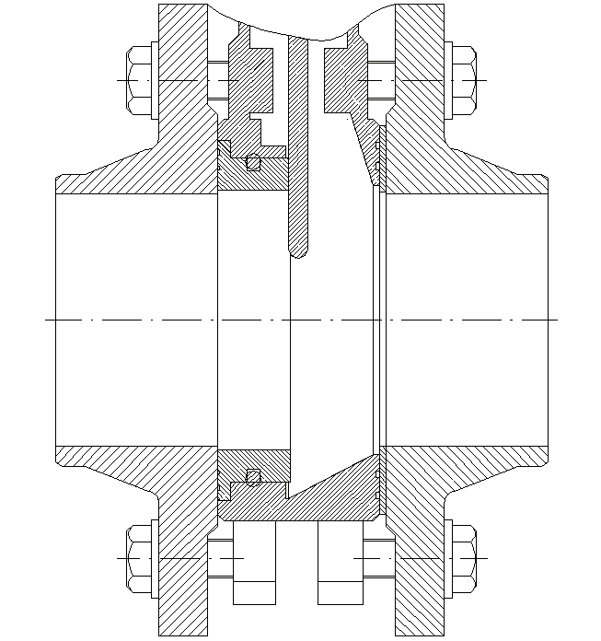

Аккуратно ослабьте болты до появления между ножевым затвором и фланцем пространства, достаточного для свободного изъятия изделия.

5.3. РАЗБОРКА И СБОРКА ИЗДЕЛИЯ

Разборка ножевого затвора
-отключить трубопровод от клапана, убедившись в отсутствии давления
-открутите и удалите болты.
-раздвиньте фланцы соответствующим инструментом и выньте ножевой затвор.
-снимите управляющий орган (8) .
-открутите болты и снимите боковые крышки (6).
-открутите болты и снимите крышку уплотнения (5).
-выньте нож(2) и выкрутите из него шток (7).
-выньте уплотнение (4).
-удалите уплотнение (3).
Сборка ножевого затвора
-вставьте новое уплотнение (3).
-вставьте новое уплотнение (4).
- вставьте нож (2) в крышку уплотнения (5) и вставьте в корпус (1).
-затяните болты крышки уплотнения(5).
-вкрутите в нож (2) шток (7).
-установите боковые крышки (6) и затяните болты.
-установите орган управления (8).

6. ХРАНЕНИЕ
В случае, если ножевые затворы не подлежат немедленной установке, они должны храниться в сухом, чистом, закрытом помещении. Рекомендуется складировать затворы в коробках. В случае длительного хранения, либо простоя, рекомендуется держать ножевые затворы наполовину открытым и использовать смазку (техническое растительное масло для EPDM и силиконовую смазку для всех остальных типов эластичных уплотнений).

7. ТРАНСПОРТИРОВКА
Транспортировка изделия должна гарантировать сохранность изделия. Транспортировка дискового затвора на длительные расстояния должна осуществляться в упаковке, защищающей его от механических повреждений и воздействия окружающей среды. Перемещение по территории предприятия может осуществляться в распакованном виде. Запрещается ронять и ударять изделие. При подъеме и перемещении можно воспользоваться цепями или ремнями, продев их через проушины в корпусе затвора, либо вкрутив такелажные проушины в резьбовые отверстия на корпусе.

8. УТИЛИЗАЦИЯ
Ножевой затвор не содержит в своем составе компонентов, которые могут причинить вред здоровью человека или окружающей среде. Однако в целях сохранения природных ресурсов рекомендуется удалить с затвора все резинотехническое изделия, разделить металлические части по типам металлов и отправить на вторичную переработку металлические части и резинотехнические изделия отдельно.

9. СЕРТИФИКАТЫ:
UNI EN ISO9001:2000 №CERT-13555-2003-AQ-BOL-SINCERT СЕРТИФИКАТ СООТВЕТСТВИЯ № РОСС IT.AB39.B04637

